Настройка доступа к СУБД в JBoss

Оглавление

Настройка доступа к СУБД в JBoss 1
Standalone приложения 1
Приложения, разворачиваемые внутри сервера приложений 2
Конфигурирование DataSource для Jboss 2
Java Naming and Directory Interface (JNDI) 3
Получение соединения с СУБД с помощью DataSource 5

Standalone приложения
Представим себе некое desktop приложение:

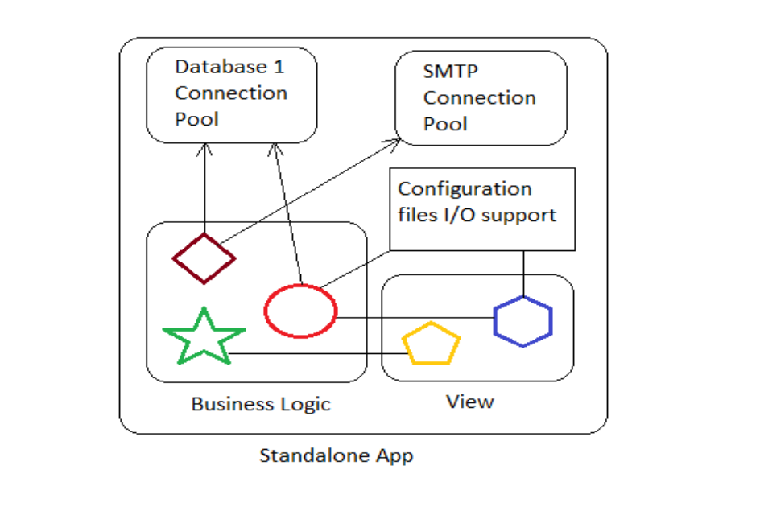
Его ещё можно назвать standalone приложением. Standalone оно потому, что кроме него самого у него ничего нет, и большую часть функциональности он вынужден реализовывать сам, не полагаясь ни на кого.
В частности, если мы представим приложение, которое работает с СУБД, то этому приложению необходимо заботиться о том, чтобы как-то установить и поддерживать соединения с СУБД, как-то читать и хранить конфигурационные параметры и прочее. т. е. ему нужно самому заботиться о том, чтобы вся необходимая инфраструктура была доступна его модулям.
В частности, скорее всего, потребуется немало поработать над интерфейсом, с помощью которого пользователь сможет сконфигурировать все эти параметры прежде чем сможет начать работу.

Приложения, разворачиваемые внутри сервера приложений
В случае, когда приложения разрабатываются для того, чтобы быть развёрнутыми на сервере приложений, мы имеем несколько другую картину:
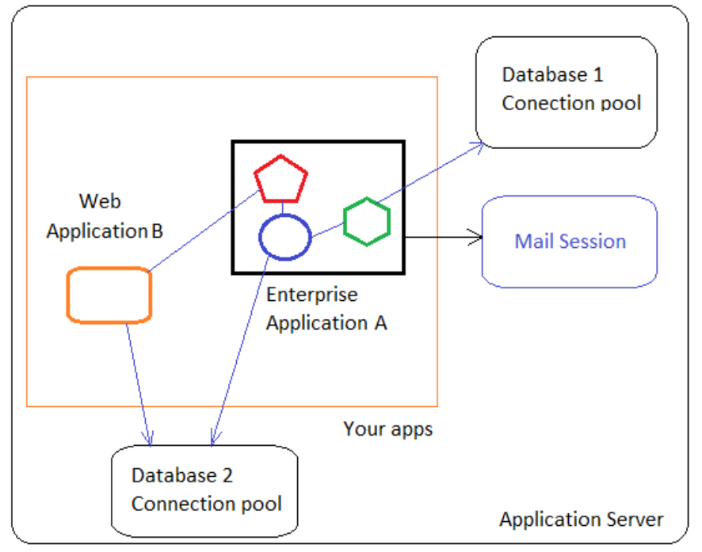
Обеспечение приложений, развернутых в контейнере, доступом к необходимой им инфраструктуре – это ответственность сервера приложений.
Всё, что нам необходимо – это настроить сервер приложений, чтобы он при запуске создавал пул соединений с СУБД, который станет доступен приложениям. Как это сделать – читайте ниже.
Стоит также заметить, что если приложению требуется развитые возможность для хранения собственной конфигурации, то конфигурация, как правило, размещается в СУБД.
Делается это ещё и потому, что при исполнении приложения в контейнере, не очень понятно, какая же у него текущая директория. Поэтому размещение конфигурационных файлов, если бы кто-то на это решился, было бы разным для разных серверов и одинаковым для всех приложений, развёрнутых на одном сервере. В общем, это не удобно, поэтому так не делают.
Всё, что нужно приложению, чтобы начать работать – это доступ к СУБД, который обеспечивает для него сервер. Сервер, понятное дело, конфигурируется администратором, поэтому некоторые серверы не предоставляют специального UI для этого.

Конфигурирование DataSource для Jboss
Всё это была теоретическая база под то, что мы сейчас сделаем :) Все те действия, которые мы сейчас предпримем, легко гуглятся по словам «Jboss 4 configure data source». Вот например тут написано, как всё делать.
Предполагается, что на первом шаге этого курса мы установили и сконфигурировали СУБД MySQL. Что в этой СУБД есть БД «c4f» и доступ к ней можно получить от имени root с соответствующим паролем.
Итак, у нас есть сервер Jboss. Сперва нужно поместить JDBC драйвер в директорию server/default/lib, которая содержит JARы, подцепляемые при запуске сервера. В прилагаемых библиотеках есть дистрибутив JDBC драйвера MySQL (mysql-connector-ava-5.1.12.tar.gz), внутри него есть JAR-ка с драйвером.
После этого, переходим в его внутреннюю директорию, где размещаются развёрнутые приложения. В нашем случае это server/default/deploy
Создаём в этой директории файл mysql-ds.xml (название файла не несёт никакого сокрального смысла, правда расширение должно быть XML, иначе сервер примет наш за что-то ему не известное). Внутри файла пишем так такой текст:
<?xml version="1.0" encoding="UTF-8"?>
<datasources>
<local-tx-datasource>
<jndi-name>C4F_DB</jndi-name>
<prepared-statement-cache-size>10</prepared-statement-cache-size>
<connection-url>jdbc:mysql://localhost/c4f?useUnicode=true&amp;characterEncoding=UTF-8</connection-url>
<driver-class>com.mysql.jdbc.Driver</driver-class>
<user-name>root</user-name>
<password>***Пароль***</password>
<metadata>
<type-mapping>mySQL</type-mapping>
</metadata>
</local-tx-datasource>
</datasources>
Запускаем сервер. Если делать это всё на горячую, то класс драйвера он не найдёт.
Всё, если сервер запустился без ошибок, то доступ к базе изнутри контейнера можно будет получить, обратившись к ресурсу по имени C4F_DB. Как Это делать – ниже.

Java Naming and Directory Interface (JNDI)
Итак, мы создали ресурс с именем C4F_DB на сервере. Осталось найти способ, с помощью которого можно получить к нему доступ по имени. Этот способ называется JNDI.
“JNDI” звучит загадочно, но большая часть сведений о JNDI предназначена для разработчиков серверов приложений. Что нам будет нужно – это всего лишь следующий пример доступа к ресурсу по имени:

import javax.naming.InitialContext;
import javax.sql.DataSource;
...
InitialContext ic = new InitialContext();
DataSource ds = (DataSource) ic.lookup("java:C4F_DB");

Connection с = ds.getConnection();

JNDI может возвращать не только экземпляры DataSource, поэтому мы делаем cast. Может возникнуть логичный вопрос, зачем нужно писать java: перед тем именем, которое указано в конфигурации. В общем, это какая-то особенность реализации JNDI от Jboss. Смысла особого в том, чтобы разбираться с этим я не вижу. Все такие грабли устаканиваются на первых этапах разработки и дальше они практически никого не волнуют (имена всё равно определяются в константах и из конкретные значения никого не заботят).
Сам JNDI (для любознательных) представляет собой API для работы с разными системами именования и каталогов. По большому счету – это API для работы с ресурсами, обладающими древовидной структурой (например, LDAP).
Ресурсы, предоставляемые сервером приложений тоже своего рода дерево, уровни которого отделяются друг от друга символом / или . в имени. В нашем случае мы разместили пул соединений на самой вершине дерева JNDI ресурсов (в корне этого своеобразного дерева).
Чтобы как-то проиллюстрировать предыдущий параграф, я приведу снимок интерфейса другого сервера приложений (Oracle WebLogic), который позволяет посмотреть JNDI-дерево ресурсов сервера:

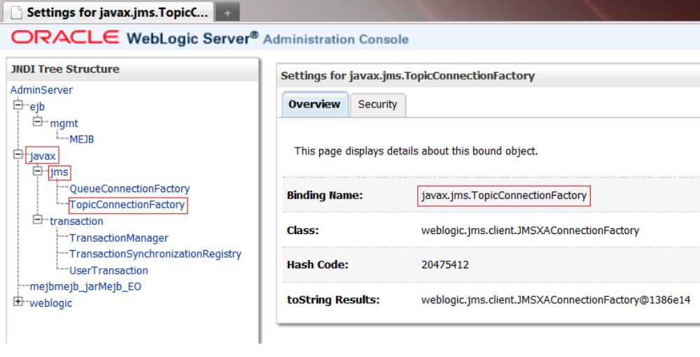

Получение соединения с СУБД с помощью DataSource
Как было показано выше – мы получили экземпляр DataSource по его JNDI-имени. Что же такое DataSource? DataSource – это класс, с помощью которого можно получать соединения с СУБД. Что-то очень похожее на DriverManager.
В отличие от DriverManager'а, реализации интерфейса DataSource, как правило, предоставляют пул соединений с СУБД, а не открывают новое каждый раз. На практике это означает, что после выполнения Connection.close() соединение не закрывается, а возвращается в пул.
После того, как соединение получено, с ним можно делать что угодно, забыв про DataSource. Главное, не забыть закрыть это соединение, иначе пул быстро опустеет.
Некоторые серверы приложений умеют детектировать утечки соединений из пула (Jboss пишет об этом в логах).

